Федеральное государственное бюджетное образовательное учреждение высшего образования
«Красноярский государственный медицинский университет имени профессора В.Ф. Войно-Ясенецкого»
Министерства здравоохранения Российской Федерации
(ФГБОУ ВО КрасГМУ им. проф. В.Ф. Войно-Ясенецкого Минздрава России)

УТВЕРЖДАЮ
«14» Сентября 2022г.
Зав. кафедрой с курсом ПО им. проф. В.П.
Красовской
д.м.н., профессор Портнягина Э.В
(ФИО, ПОДПИСЬ)

ИНДИВИДУАЛЬНЫЙ ПЛАН РАБОТЫ ОРДИНАТОРА

Специальность Детская хирургия

Кафедра Детской хирургии с курсом ПО им. проф. В.П. Красовской

Фамилия Воронова

Имя Ася

Отчество Валерьевна

Ф.И.О. руководителя к.м.н., доцент Портнягина Эльвира Васильевна

Срок обучения с «01» Сентября 2022г.

по «31» Августа 2024г.

2022 год

УЧЕБНЫЙ ПЛАН ОСНОВНОЙ ПРОФЕССИОНАЛЬНОЙ ПРОГРАММЫ высшего ОБРАЗОВАНИЯ - ПРОГРАММЫ ПОДГОТОВКИ КАДРОВ ВЫСШЕЙ
КВАЛИФИКАЦИИ В ОРДИНАТУРЕ ПО СПЕЦИАЛЬНОСТИ
31.08.16_« Детская хирургия »
Код Наименование специальности

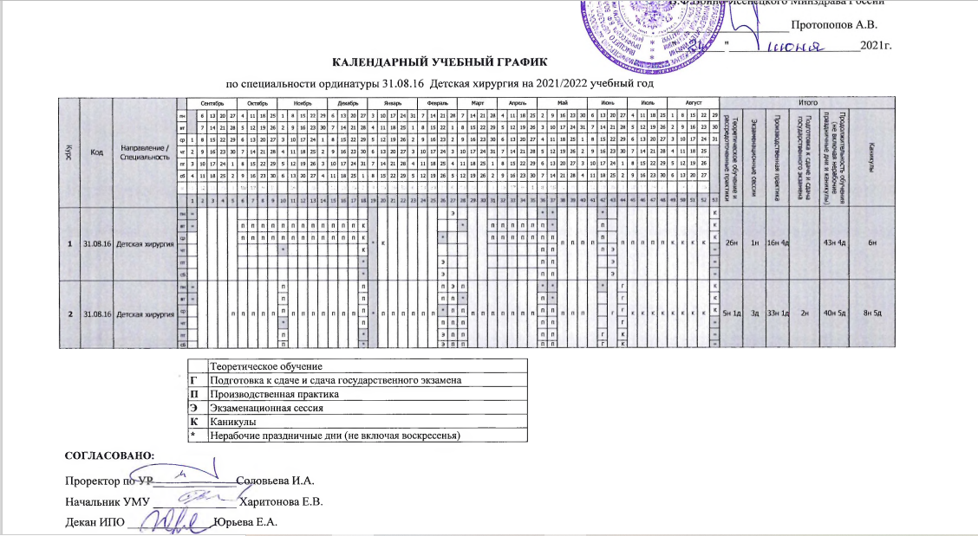

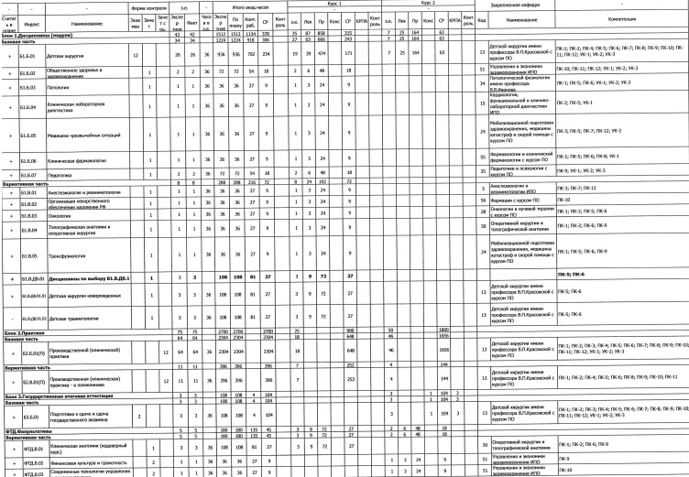

2. ВИДЫ ПРОФЕССИОНАЛЬНОЙ ДЕЯТЕЛЬНОСТИ,
ПРОФЕССИОНАЛЬНЫЕ ЗАДАЧИ И ПЕРЕЧЕНЬ КОМПЕТЕНЦИЙ ПО

СПЕЦИАЛЬНОСТИ

31.08.16 « Детская хирургия »
Код Наименование специальности

Виды профессиональной деятельности, к которым готовятся выпускники, освоившие программу ординатуры:

профилактическая; диагностическая; лечебная; реабилитационная; психолого- педагогическая;
организационно-управленческая.
Программа ординатуры включает в себя все виды профессиональной деятельности, к которым готовится ординатор.
Выпускник, освоивший программу ординатуры, готов решать следующие профессиональные
задачи

: профилактическая деятельность:
предупреждение возникновения заболеваний среди населения путем проведения профилактических
и противоэпидемических мероприятий;
проведение профилактических медицинских осмотров, диспансеризации, диспансерного наблюдения;
проведение сбора и медико-статистического анализа информации о показателях здоровья детей и подростков, характеризующих состояние их здоровья;
диагностическая деятельность:
диагностика заболеваний и патологических состояний пациентов на основе владения пропедевтическими, лабораторными, инструментальными и иными методами исследования;
диагностика неотложных
состояний; диагностика
беременности; проведение
медицинской экспертизы;

лечебная деятельность:
оказание специализированной медицинской помощи;
участие в оказании скорой медицинской помощи при состояниях, требующих срочного медицинского вмешательства;
Выпускник, освоивший программу ординатуры, должен обладать следующими универсальными компетенциями:
готовностью к абстрактному мышлению, анализу, синтезу (УК-1); готовностью к управлению
коллективом, толерантно воспринимать социальные, этнические, конфессиональные и культурные различия(УК-2);
готовностью к участию в педагогической деятельности по программам среднего и высшего медицинского образования или среднего и высшего фармацевтического образования, а также по дополнительным профессиональным программам для лиц, имеющих среднее профессиональное или высшее образование в порядке, установленном федеральным органом исполнительной власти, осуществляющим
функции по выработке государственной политики и нормативно-правовому регулированию в сфере здравоохранения (УК-3).
Выпускник, освоивший программу ординатуры, должен обладать профессиональными компетенциями:

профилактическая деятельность:
готовность к осуществлению комплекса мероприятий, направленных на сохранение и укрепление здоровья и включающих в себя формирование здорового образа жизни, предупреждение возникновения и (или) распространения заболеваний у детей и подростков, их раннюю диагностику, выявление причин и условий их возникновения и развития, а также направленных на устранение вредного влияния на здоровье человека факторов среды его обитания (ПК-1);
готовность к проведению профилактических медицинских осмотров, диспансеризации и осуществлению диспансерного наблюдения за детьми и подростками (ПК-2); готовностъ к проведению противоэпидемических мероприятий, организации зашиты населения в очагах особо опасных инфекций, при ухудшении радиационной обстановки, стихийных бедствиях и иных чрезвычайных ситуациях (ПК-3);
готовность к применению социально-гигиенических методик сбора и медико- статистического анализа информации о показателях здоровья детей и подростков (ПК-4);
диагностическая деятельность:
готовность к определению у пациентов патологических состояний, симптомов, синдромов заболеваний, нозологических форм в соответствии с Международной статистической классификацией болезней и проблем, связанных со здоровьем (ПК-5);
лечебная деятельность:
готовность к ведению и лечению пациентов, нуждающихся в оказании хирургической медицинской помощи (ПК-6);
готовность к оказанию медицинской помощи при чрезвычайных ситуациях, в том числе участию в медицинской эвакуации (ПК-7);
реабилитационная деятельность:
готовность к применению природных лечебных факторов, лекарственной, немедикаментозной терапии и других методов у,пациентов, нуждающихся в медицинской реабилитации и санаторно-курортном лечении (ПК-8);
психолого-педагогическая деятельность:
готовность к формированию у населения, пациентов и членов их семей мотивации, направленной на сохранение и укрепление своего здоровья и здоровья окружающих (ПК-9);
организационно-управленческая деятельность:
готовность к применению основных принципов организации и управления в сфере охраны здоровья граждан, в медицинских организациях и их структурных подразделениях (ПК-10); готовность к участию в оценке качества оказания медицинской помощи с использованием
основных медико-статистических показателей (ПК-11);
готовность к организации медицинской помощи при чрезвычайных ситуациях, в том числе медицинской эвакуации (ПК-12).

ПЛАНИРУЕМЫЕ РЕЗУЛЬТАТЫ ОБУЧЕНИЯ ПО СПЕЦИАЛЬНОСТИ

_31.08.16 « ДЕТСКАЯ ХИРУРГИЯ »

Знать:
- Патофизиологию клинических симптомов и синдромов при хирургических заболеваниях у детей;
- Врачебную этику. Основы трудового законодательства;
- Нормативно-правовые акты регулирования образования в сфере здравоохранения;
- Конституцию Российской Федерации законы и иные нормативные правовые акты Российской Федерации в сфере здравоохранения, защиты прав потребителей и санитарно-
эпидемиологического благополучия населения правовые аспекты медицинской деятельности; правила внутреннего трудового распорядка нормативные и методические документы по
специальности;
- Современные методы профилактики, диагностики, лечения и реабилитации больных по профилю Детская хирургия;
- Вопросы организации и проведения диспансеризации у детей;
- Принципы планирования деятельности и отчетности службы медицинской помощи детскому населению, методы и порядок контроля ее деятельности;
- Теоретические аспекты всех нозологий как по профилю Детская хирургия, так и других самостоятельных клинических дисциплин, их этиологию, патогенез, клиническую
симптоматику, особенности течения;
- Общие принципы и основные методы клинической, инструментальной и лабораторной диагностики функционального состояния органов и систем человеческого организма;
- Принципы комплексного лечения основных заболеваний;
- Правила оформления медицинской документации;
- Общие принципы и основные методы клинической, инструментальной и лабораторной диагностики функционального состояния органов и систем человеческого организма;
- Принципы комплексного лечения основных заболеваний;
- Правила оказания неотложной медицинской помощи;
- Систему организации санаторно-курортного лечения;
- Основы социальной гигиены, организации и экономики здравоохранения, медицинской этики и деонтологии основы санитарного просвещения;
- Основы организации лечебно-профилактической помощи в больницах и амбулаторно­ поликлинических учреждениях, скорой и неотложной медицинской помощи, службы медицины катастроф, санитарно-эпидемиологической службы, организационно-экономические основы
деятельности учреждений здравоохранения и медицинских работников в условиях бюджетно­ страховой медицины;
- Правила по охране труда и пожарной безопасности;
- Основы экспертиз^ временной нетрудоспособности и медико-социальной экспертизы и порядок их проведения;

Уметь:
- Выделять ведущие синдромы в клинике хирургических заболеваний Патогенетически обосновать необходимость методов диагностики и лечения детей с хирургической патологией Сформулировать клинический диагноз и разработать план действий с учетом течения болезни и лечения с учетом возраста и пола;
- Применять в работе врачебную этику, применять основы трудового законодательства;
- Использовать принципы в педагогической деятельности по программам среднего и высшего медицинского образования или среднего и высшего фармацевтического образования, а также по дополнительным профессиональным программам для лиц, имеющих среднее
профессиональное или высшее образование в порядке, установленном федеральным органом исполнительной власти, осуществляющим функции по выработке государственной политики и нормативно-правовому регулированию в сфере здравоохранения;
- Планировать, анализировать и оценивать состояние здоровья населения и влияние на него факторов окружающей, и производственной среды; участвовать в организации и оказании

лечебно-профилактической и санитарно-противоэпидемической. Выделять ведущие синдромы в клинике хирургических заболеваний Патогенетически обосновать необходимость методов диагностики и лечения детей с хирургической патологией;
- Проводить дифференциальную диагностику у детей с хирургической патологией Сформулировать клинический диагноз и разработать план действий с учетом течения болезни и лечения с учетом возраста и пола;
- Анализировать данные показателей здоровья детского населения в целях разработки научно­ обоснованных мер по улучшению и сохранению здоровья женщин, детей и подростков;
- Анализировать данные показателей здоровья детского населения в целях разработки научно­ обоснованных мер по улучшению и сохранению здоровья женщин, детей и подростков;
- Определить статус пациента: собрать анамнез, провести опрос пациента или его родственников, физикальное обследование, оценить состояние пациента для оказания ему медицинской помощи; провести первичное обследование систем и органов. Наметить объем дополнительных исследований для уточнения диагноза. Интерпретировать полученные результаты обследования. Выделять ведущие синдромы в клинике хирургических заболеваний;
- Сформулировать клинический диагноз и разработать план действий с учетом течения болезни и лечения с учетом возраста и пола;
- Патогенетически обосновать необходимость методов диагностики и лечения детей с хирургической патологией выделять ведущие синдромы в клинике заболеваний Выделять ведущие синдромы в клинике хирургических заболеваний Патогенетически обосновать необходимость методов диагностики и лечения детей с хирургической патологией Проводить дифференциальную диагностику у детей с хирургической патологией Сформулировать
клинический диагноз и разработать план действий с учетом течения болезни и лечения с учетом возраста и пола;
- Разрабатывать план мероприятий, сформулировать показания к избранному методу лечения с учетом этиотропных и патогенетических средств, оценить эффективность и безопасность проводимого лечения. При неотложных состояниях определить срочность выведения, путь
введения, режим и дозу лекарственных препаратов или инструментального воздействия. Выделять ведущие синдромы в клинике хирургических заболеваний Патогенетически обосновать необходимость методов диагностики и лечения детей с хирургической патологией Проводить дифференциальную диагностику у детей с хирургической патологией Сформулировать клинический диагноз и разработать план действий с учетом течения болезни и лечения с учетом возраста и пола;
- Обосновать принципы дифференцированной, патогенетической терапии, иммунокорригирующей терапии наиболее распространенных заболеваний, анализировать действия лекарственных средств по совокупности их фармакологических свойств и возможность их использования для лечения детей с хирургической патологией, выписывать рецепты, механизм лечебного действия лечебной физкультуры и физиотерапии, показания и противопоказания к их назначению. Выделять ведущие синдромы в клинике хирургических
заболеваний Патогенетически обосновать необходимость методов диагностики и лечения детей с хирургической патологией Проводить дифференциальную диагностику у детей с
хирургической патологией Сформулировать клинический диагноз и разработать план действий с учетом течения болез’ни и лечения с учетом возраста и пола;
- Использовать в лечебной деятельности методы первичной и вторичной профилактики (на основе доказательной медицины), устанавливать причинно-следственные связи изменений
состояния здоровья от воздействия факторов окружающей и производственной среды;
- Создать условия пребывания детей, подростков и членов их семей в детском хирургическом стационаре с целью соблюдения гигиенического режима;
- Анализировать данные показателей здоровья детского населения в целях разработки научно- обоснованных мер по улучшению и сохранению здоровья женщин, детей и подростков;
- Патогенетически обосновать необходимость методов диагностики и лечения детей с хирургической патологией Проводить дифференциальную диагностику у детей с хирургической патологией;

Владеть:
  - Методами контрастного исследование желудочно-кишечного тракта у новорожденных;
  - Навыком применения в работе врачебной этики. Основами применения трудового законодательства;
  - Методиками педагогической деятельности по программам среднего и высшего медицинского образования или среднего и высшего фармацевтического образования, а также по дополнительным профессиональным программам для лиц, имеющих среднее профессиональное или высшее образование в порядке, установленном федеральным органом исполнительной власти, осуществляющим функции по выработке государственной политики и нормативно­ правовому регулированию в сфере здравоохранения;
  - Навыками анализа медицинской информации, опираясь на принципы доказательной медицины;
  - Методами контрастного исследование желудочно-кишечного тракта у новорожденных Методами удаления поверхностных мягкотканых опухолей;
  - Методами фиксации костей при переломах;
  - Методом зондирование пищевода и желудка у новорожденных;
  - Методом катетеризация мочевого пузыря;
  - Методом лапароскопии;
  - Методом наложения венесекции;
  - Методом остеопункции;
  - Методом оценки степени кровопотери;
  - Методом плевральной пункции;
  - Методом постановки сифонной клизмы;
  - Методом ректального исследования;
  - Методом цистоскопии;
  - Способами грыжесечения при грыжах передней брюшной стенки;
  - Способами оперативного лечения при варикоцеле;
  - Способами оперативного лечения при крипторхизме;
  - Способами оперативных вмешательств при гнойно-септических заболеваниях мягких тканей;
  - Способами оперативных вмешательств при кишечной непроходимости;
  - Способами оперативных вмешательства при остром гематогенном остеомиелите;
  - Способами определения симптомов острого живота;
  - Способами поднаркозной пальпации живота при инвагинации;
  - Навыками постановки предварительного диагноза на основании сопоставления результатов клинических, лабораторных, функциональных исследований;
  - Методом ректального исследования;
  - Методами сбора, анализа полученных результатов о здоровье детского населения и разрабатывать меры по улучшению и сохранению здоровья детей и подростков;
  - Методами общеклинического обследования, интерпретацией результатов лабораторных, инструментальных методов диагностики, алгоритмом развернутого клинического диагноза;
  - Алгоритмом развернутого клинического диагноза (основного, сопутствующего) с учетом МКБ-10. Показаниями для плановой или экстренной госпитализации и оперативного лечения больных в зависимости от выявленной патологии.
  - Алгоритмами плановых, лечебных мероприятий при основных хирургических
заболеваниях у детей и подростков; основными лечебными мероприятиями по оказанию первой врачебной; методами помощи при неотложных и угрожающих жизни состояниях;

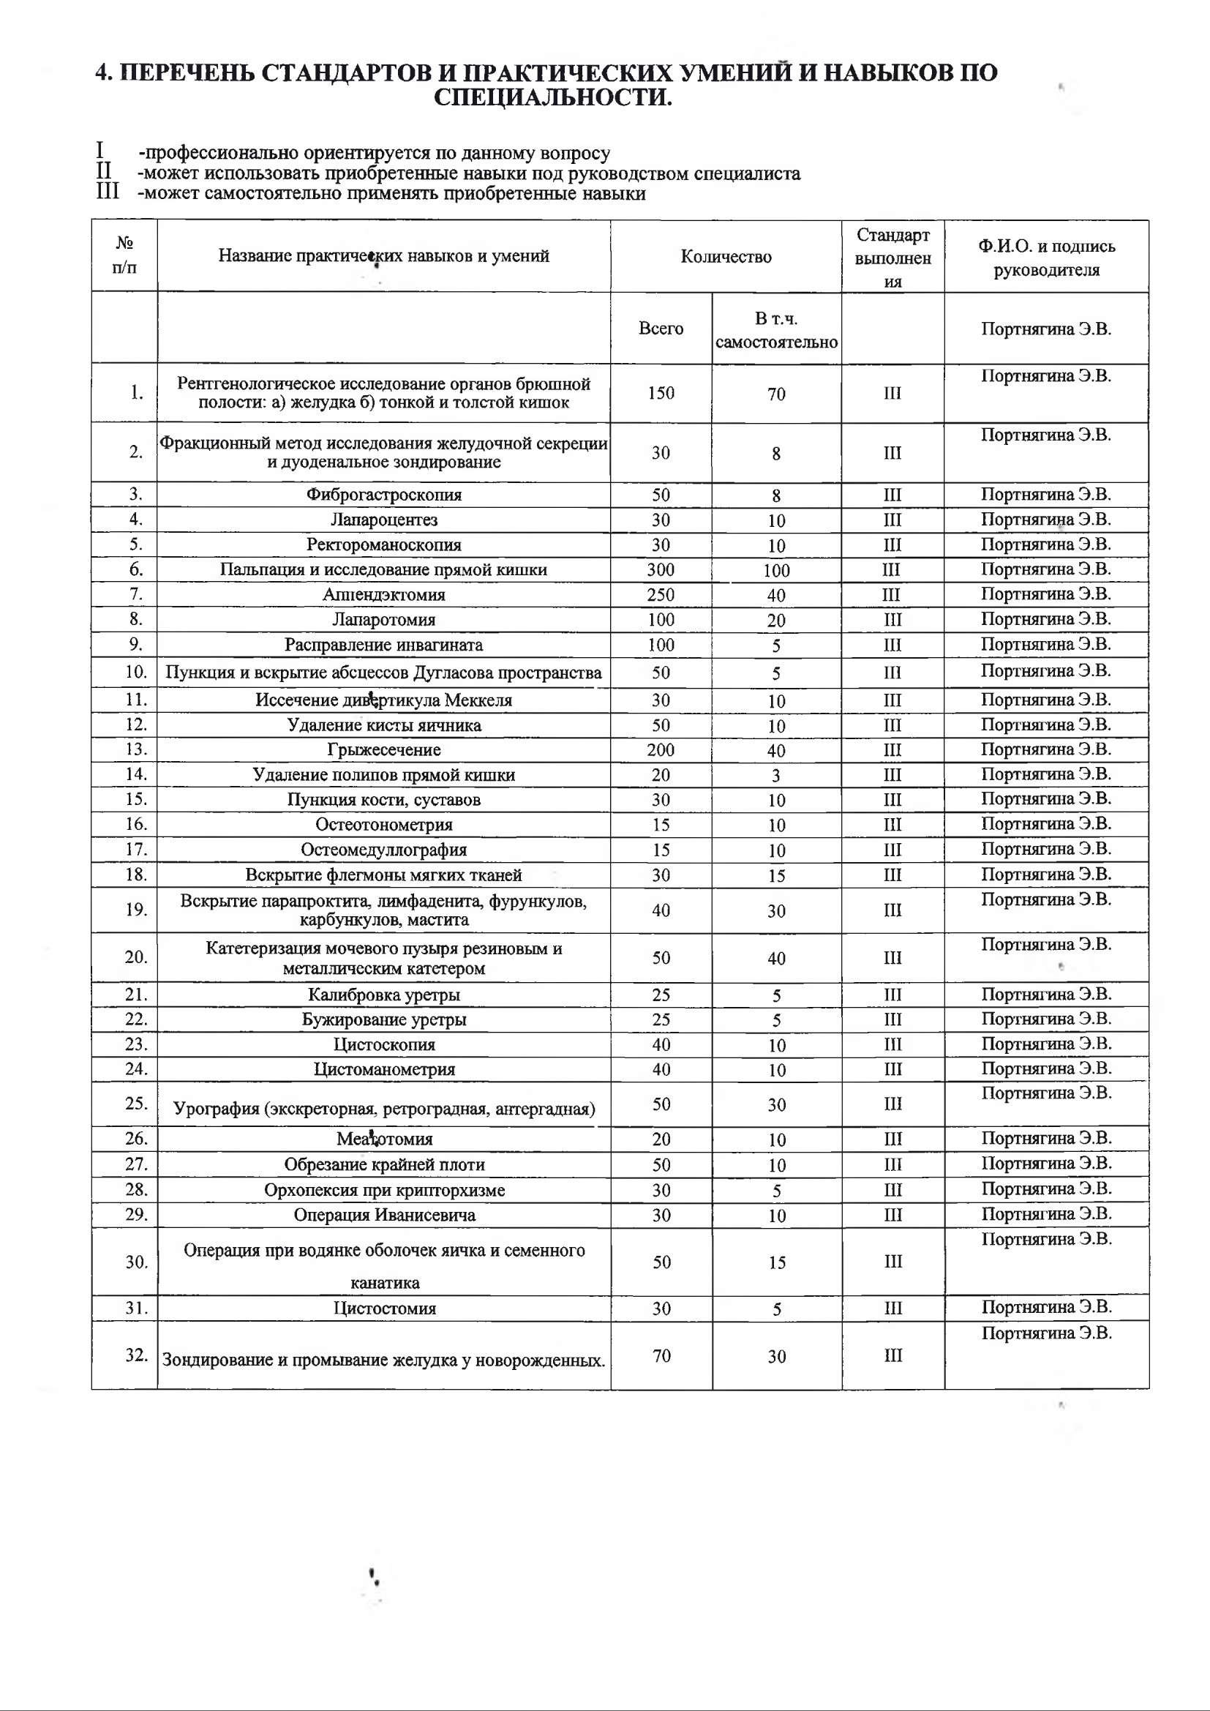

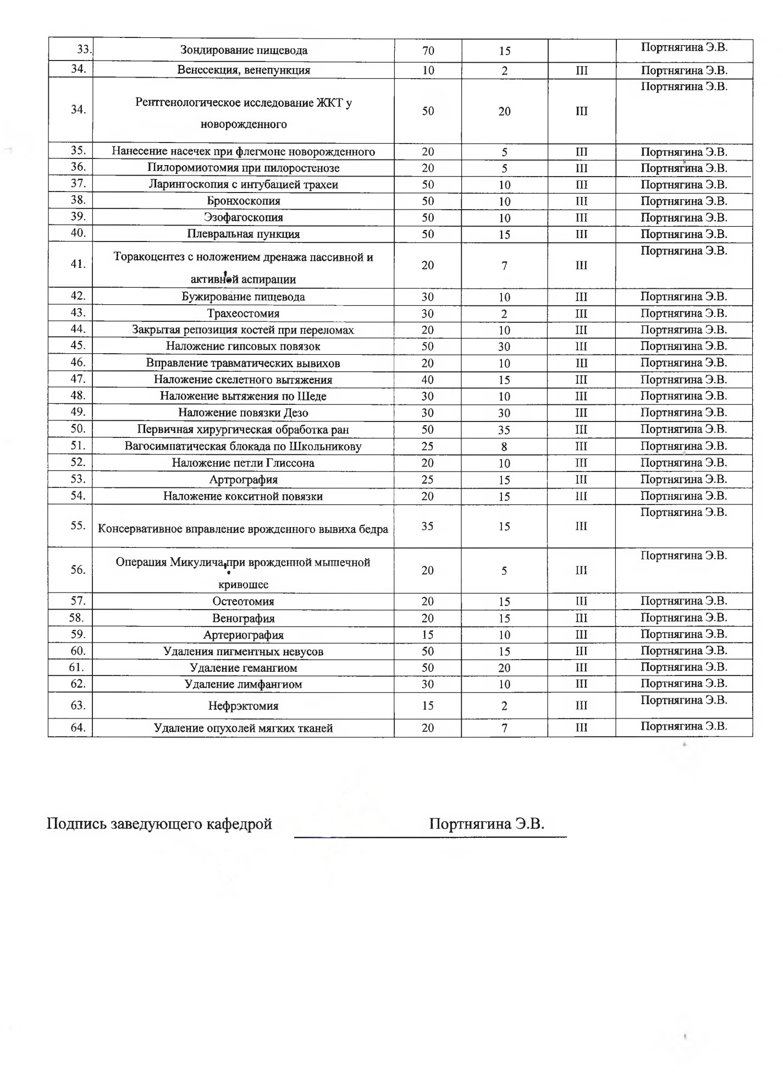

5. ГРАФИК ПРОХОЖДЕНИЯ ОРДИНАТУРЫ
0,
№ | Название раздела | Место работы | Продолжительность |  | Кол- во  часов | Форма контроля
 |  |  | Начало | Окончание | 6
1 | 2 | 3 | 4 | 5 |  | 6
1 курс
Дисциплины. Базовая часть
1 | Детская хирургия | Кафедра детской хирургии имени профессора В.П.Красовской с курсом ПО | 01.09.2022  27.03.2023  14.06.2023 | 28.12.2022  29.04.2023  26.06.2023 | 684 | Экзамен
2 | «Медицина ЧС» | Кафедра  мобилизационной подготовки  здравоохранения, медицины катастроф и скорой помощи с курсом ПО | В соответствии с расписанием |  | 36 | Зачет
3 | «ОЗиЗ» | Кафедра управления и экономики в  здравоохранении  ИПО | В соответствии с расписанием |  | 72 | Зачет
4 | «Педагогика» | Кафедра педагогики и психологии с  курсом ПО | В соответствии с расписанием |  | 72 | Зачет
5 | «Патология» | Кафедра патологической физиологии им. проф. В В. Иванова | В соответствии с расписанием |  | 36 | Зачет
6 | «Клиническая лабораторная диагностика» | Кафедра кардиологии,  функциональной и клинико-  лабораторной диагностики ИПО | В соответствии с расписанием |  | 36 | Зачет
7 | «Клиническая фармакология» | Кафедра фармакологии и клинической фармакологии с курсом ПО | В соответствии с расписанием |  | 36 | Зачет
Дисциплины. Вариативная часть
8 | «Анестезиология и реаниматология» | Кафедра  анестезиологии и реаниматологии  ИПО | В соответствии с расписанием |  | 36 | Зачет
9 | «Организация  лекарственного обеспечения | Кафедра  фармации с курсом | В соответствии с расписанием |  | 36 | Зачет

 | населения РФ» | ПО
10 | «Онкология» | Кафедра онкологии и  лучевой терапии с курсом ПО |  | В соответствии с  расписанием |  | 36 | Зачет
11 | «Топографическая анатомия и оперативная хирургия» | Кафедра оперативной хирургии и топографической анатомии |  | по расписанию |  | 36 | Зачет
12 | «Трансфузиология» | Кафедра  мобилизационной подготовки  здравоохранения, медицины катастроф и скорой помощи с  курсом ПО |  | В соответствии с  расписанием |  | 36 | Зачет
13 | Дисциплина по выбору: детская хирургия новорожденных | Кафедра детской хирургии имени профессора В.П.Красовской с курсом ПО |  | По расписанию |  | 108 | Зачет
Практика
14 | Производственная  (клиническая) практика | Кафедра детской  хирургии с курсом ПО им. Проф. В.П.  Красовской (ОСК, спец.навыки) |  | 03.10.2022 | 29.10.2022 | 72 | Диф. зачет
15 | Производственная  (клиническая) практика | Кафедра-центр  симуляционных технологий (ОСК,  общеврачебные навыки) |  | По  расписанию | По  расписанию | 36 | Диф. зачет
16 | Производственная  (клиническая) практика | КГБУЗ КМКБ №20  им. Берзона |  | 31.10.2022  27.03.2022 | 28.12.2022  13.06.2023 | 144  396 | Диф. зачет
17 | Производственная  (клиническая) практика в  поликлинике | КГБУЗ КМДКБ №1 |  | 27.06.2023 | 31.07.2023 | 252 | Диф. зачет
2 курс
Дисциплины. Базовая часть.
18 | Детская хирургия | Кафедра детской хирургии имени профессора В.П.Красовской с курсом ПО |  | 01.09.2023  06.06.2024 | 25.09.2023  15.06.2024 | 252 | Экзамен
Практика
19 | Производственная  (клиническая) практика | КГБУЗ КМКБ №20  им. Берзона |  | 26.09.2023  08.01.2024  01.03.2024 | 30.12.2023  26.02.2024  17.05.2024 | 1656 | Диф. Зачет
20 | Производственная  (клиническая) практика в  поликлинике | КГБУЗ КМДКБ №1 |  | 18.05.2024 | 05.06.2024 | 144 | Диф. Зачет
Факультативы (учебный год 2022/2023)
21 | «Клиническая  анатомия (кадаверный курс)» |  | Кафедра  оперативной хирургии и топографической анатомии | по расписанию |  | 108 | Зачет
Факультативы (учебный год 2023/2024)
22 | «Финансовая культура  и грамотность» |  | Кафедра управления  и экономики здравоохранении  ИПО | по расписанию |  | 36 | Зачет
23 | «Современные  технологии управления в  здравоохранении» |  |  | по расписанию |  | 36 | Зачет
Государственная итоговая аттестация
24 | Подготовка к сдаче и  сдача  государственного экзамена |  | КГБУЗ КМКБ №20  им. Берзона  Кафедра детской хирургии имени профессора В.П.Красовской с курсом ПО | 17.06.2024 | 29.06.2024 | 108 | экзамен

Ординатор Воронова А.В.

(подпись)

Руководитель ординатуры к.м.н., доцент Портнягина Э.В.
(подпись)

